EGIPTO MARAVILLOSO
Duración: 04 días / 03 noches
Salidas: diarias

ITINERARIO

DÍA 1 - LLEGADA A EL CAIRO
Llegada al Aeropuerto Internacional de El Cairo. Recepción por un asistente de habla hispana y traslado hasta el hotel. Alojamiento.

DÍA 2 -CAIRO – PIRÁMIDES – MENFIS Y SAKKARA (D, A)
Desayuno en el hotel. Por la mañana realizaremos una visita panorámica de las Tres Pirámides de Guiza: Keops, Kefren y Mecerinos, el conjunto arquitectónico considerado como el más importante de las Siete Maravillas del Mundo Antiguo. Admiraremos la Gran Esfinge con cabeza humana atribuida al rey Kefren y cuerpo de león y visitaremos el Templo de Kefren. Almuerzo en un restaurante típico, Por la tarde visita a Menfis, (museo al aire libre donde podremos admirar varias estaturas colosales de Ramses II, una gran esfinge y otros restos arqueológicos). Continuaremos nuestras visitas de hoy conociendo la Necrópolis de Sakkara (importante centro de culto donde se producían gran cantidad de momias de animales) y la pirámide escalonada, la primera pirámide de grandes dimensiones diseñada por Imnotep, el primer arquitecto conocido en el mundo que diseñó esta pirámide para el faraón Zoser y revolucionó la arquitectura de la época. Traslado al hotel y alojamiento.

DÍA 3 - CAIRO – VISITA POR LA CIUDAD (D, A)
Desayuno en el hotel. Por la mañana realizaremos una visita cultural por la ciudad para conocer la Ciudadela de Saladino, declarada Patrimonio de la Humanidad y que cuenta con la mezquita de Mohamed Ali o “mezquita de alabastro” y el Visita guiada al Gran Muso (GEM) que es el museo más grande de todo el mundo. En la visita, vamos a ver el patio del Museo que incluye la gran estatua del Rey Ramsés II, la Gran Escalera y las 13 galerías recién inauguradas donde podremos ver los tesoros de Tutankamon. Continuaremos nuestras visitas de hoy conociendo el barrio Copto y la Iglesia de San Sergio, lugar dónde se refugió la Sagrada Familia. Tomaremos un descanso para almorzar en un restaurante típico y tendremos tiempo libre para realizar algunas compras en el famoso mercado de Khan El Khalili. Traslado al hotel y alojamiento.

DÍA 4 - CAIRO – AEROPUERTO (D)
Desayuno en el hotel. Check out y traslado al Aeropuerto Internacional de El Cairo.

TARIFAS

ACOMODACIÓN | OPCIÓN D | OPCIÓN C | OPCIÓN B | OPCIÓN A
DOBLE | USD 411 | USD 431 | USD 471 | USD 691
TRIPLE | USD 403 | USD 423 | USD 463 | USD 683
- Tarifas validas mes de mayo y mes de septiembre 2026
- Tarifas por persona en dólares

ACOMODACIÓN | OPCIÓN D | OPCIÓN C | OPCIÓN B | OPCIÓN A
DOBLE | USD 391 | USD 409 | USD 451 | USD 651
TRIPLE | USD 383 | USD 401 | USD 443 | USD 643
- Tarifas validas desde 01 junio 2026 a 31 agosto 2026
- Tarifas por persona en dólares

HOTELES
CATEGORIA HOTELERÍA
PLAN D | PLAN C | PLAN B | PLAN A
Categoría Turista | Categoría Standard | categoría Lujo | categoría Élite
Hotel 4* Superior | Hotel 5* Standard | Hotel 5* lujo | Hotel 5* ELITE
CAIRO HOTEL
Swiss Inn Pyramid Golf Resort | 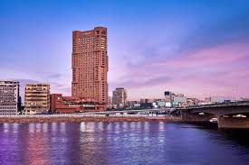Ramses Hilton | 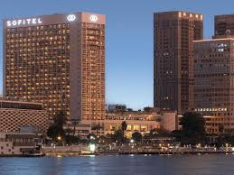  Sofitel Cairo Downtown |   Four Seasons First Residance
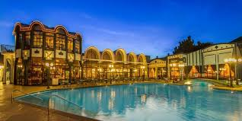Jaz Pyramids Hotel | 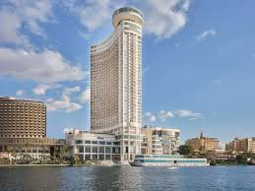Hilton Grand Nile Tower | Hilton Cairo Nile Maadii | 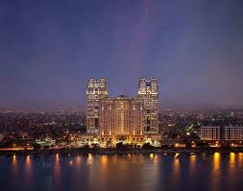  Farimont Nile City (Nile View Room)
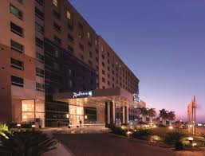Radisson Blu Hotel | 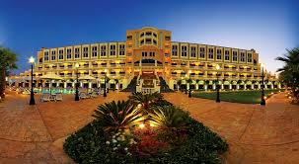  Helnan Dreamland |   Sheraton Cairo |   Kempinsiki Nile Cairo
- Nota: Los hoteles asignados pueden variar por disponibilidad operativa o factores externos. En caso de cambios, se confirmarán alternativas de categoría similar para garantizar una experiencia adecuada.

POLÍTICA DE MENORES
DESCUENTO PARA MENORES DE 12 AÑOS
Niños de 0 -1 año | Paquete gratis compartiendo cama con los Padres
Niños de 2 - 5 años | Descuento del 50% del precio total del paquete compartiendo cama con los padres
Niños de 6 -11 años | Descuento del 25% del precio total del paquete compartiendo cama con los padres

INCLUYE
- 03 noches en El Cairo en régimen de alojamiento y desayuno.
- Visita de día completo a las Pirámides (no incluye entrada al interior), Memfis y Sakkara con almuerzo
- Visita por El Cairo incluye: Gran Museo (GEM), ciudadela de Saladino, Cairo viejo (no incluye el museo copto) y barrio de Khan El Khalili con almuerzo
- Todos los traslados ida/vuelta en coche con aire acondicionado
- Guía acorde al idioma deseado

NO INCLUYE
- Visado de entrada a Egipto $30 por persona
- Cualquier almuerzo o cena no mencionado en el programa
- Extras y gastos personales
- Todas las propinas por persona $20 (no incluye las del guía)
- Vuelos internacionales y domésticos

NOTAS
- Salidas garantizadas a partir de mín. 2 personas.
- Vuelos domésticos deben ser reservados por operador o habrá 50 USD PP como suplemento en caso de hacer la reserva de los vuelos por cuenta de los pasajeros.
- Las habitaciones con dos camas están sujetas a disponibilidad en el momento de hacer el check in
- La habitación triple consiste en una cama doble con cama extra plegable o sofá cama
- Las fechas con eventos especiales conllevan suplemento
- Cualquier cambio o alteración en el programa puede implicar suplemento
- Ninguno de los hoteles incluye early check in y/o late check out
- El check in en los hoteles es a partir de las 3pm y el check out antes de las 12pm
- El orden de las visitas puede cambiar en destino sin afectar el contenido del programa
- Los servicios ofrecidos son en base a nuestros servicios y salidas en regular
- Se considera habitación triple los niños que soliciten cama extra
- Los hoteles ofrecidos están sujetos a disponibilidad en el momento de hacer la reserva y pueden cambiar. En caso de no haber disponibilidad se ofrecerá una opción similar de la misma categoría

